**Utricularia**

QR-CODE: scarica questo contenuto da <www.drosos.it>

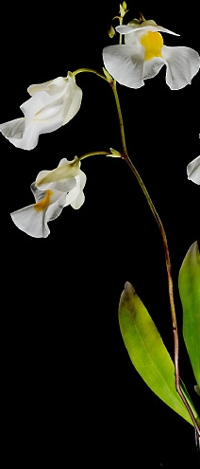

**DESCRIZIONE**:

Pianta carnivora che cattura gli animali grazie a piccole sacche rigonfie che si trovano sottoterra oppure sott’acqua per le specie acquatiche.

Si nutre di piccoli vermi e altri animali che vivono sottoterra. Le specie acquatiche si nutrono di piccoli crostacei, pulci d’acqua o larve di zanzara.

Molto apprezzata per i fiori vistosi che sembrano orchidee.

**ORIGINE**:

Tutti i continenti, compresa l’Europa e quindi anche l’Italia.

**COLTIVAZIONE**

* Le specie terrestri prediligono climi più caldi ed alcune specie sono coltivate in forma simile alle orchidee e bagnate con acqua distillata. Solitamente crescono in climi più caldi dei nostri e necessitano di riparo in inverno
* Le specie acquatiche necessitano naturalmente di pozze d’acqua o laghetti, se di clima tropicale devono essere riparate in inverno
* Alcuni studi stanno cercando di impiegarle nella lotta alle zanzare dato che si nutrono delle loro larve
* Le specie italiane sono tutelate e non vanno mai raccolte